|  |  |  |  |  |  |  |  |  |  |  |  |  |  |  |  |
| --- | --- | --- | --- | --- | --- | --- | --- | --- | --- | --- | --- | --- | --- | --- | --- |
|  | | | | | | ООО "Энгельсторгсервис" 413100, Саратовская область, г. Энгельс, пл. Ленина,д.44  СРО – П-202-09082018  **ПРОЕКТ ПЛАНИРОВКИ ТЕРРИТОРИИ**  Документация по планировке и межеванию территории село Михайловка в границах ул. Калинина (в части установления красных линий)  Заказчик: Администрация Зоркинского муниципального образования Марксовского  муниципального района Саратовской области | | | | | | | | | |
| *Согласовано* |  | |  | |  |
|  | |  | |  |
|  | |  | |  |
|  | |  | |  |
|  | | *Инв. № подл.* | |  | |
| *Подп. И дата* | |  | |
|  |  |  |  |  |  |  | | | |
|  |  |  |  |  |  |
| *Изм.* | *Кол.уч* | *Лист* | *№ док.* | *Подп.* | *Дата* |
| *Инв. № подл.* | |  | |  | |  | |  |  | *ППМТ* | *Стадия* | *Лист* | *Листов* |
|  | |  | |  |  | *П* |  |  |
| *Директор* | | Долотов. В.Л. | |  |  | *ООО «Энгельсторгсервис» Энгельс 2024 г.* | | |
| *ГИП* | |  | |  |  |
|  | |  | |  |  |



**Содержание**

**«Проект планировки территории»** Стр.

|  |  |  |
| --- | --- | --- |
|  | Содержание | 2 |
|  | Состав проекта | 3 |
|  | **Книга 1. «Основная часть проекта планировки территории»** | 4 |
| **1.** | Проект планировки территории. Графическая часть | 4 |
| **2.** | Проект планировки территории. Пояснительная записка | 8 |
|  | **Книга 2. «Материалы по обоснованию проекта планировки территории»** | 16 |
| **3.** | Материалы по обоснованию проекта планировки территории. Графическая часть | 16 |
| **4.** | Материалы по обоснованию проекта планировки территории. Пояснительная записка. | 29 |
|  | Приложения | 35 |

*Изм.*

*Подп. И дата*

*Инв. № подл.*

*Кол.уч*

*Лист*

*№ док.*

*Подп.*

*Дата*

*Стадия Лист Листов*

*П 2*

*Инв. № подл.*

*Разработал*

*Согласовано*

*ГИП*

*ПРОЕКТ ПЛАНИРОВКИ ТЕРРИТОРИИ*

*ООО «Энгельсторгсервис»* Энгельс 2024г.

|  |  |  |  |  |  |  |  |  |  |
| --- | --- | --- | --- | --- | --- | --- | --- | --- | --- |
|  | | **СОСТАВ ПРОЕКТА:**  **«Проект планировки территории»**  **Книга 1. «Основная часть проекта планировки территории»**   1. Проект планировки территории. Графическая часть 2. Проект планировки территории. Пояснительная записка.   **Книга 2. «Материалы по обоснованию проекта планировки территории»**   1. Материалы по обоснованию проекта планировки территории. Графическая часть 2. Материалы по обоснованию проекта планировки территории. Пояснительная записка. Приложения   **«Проект межевания территории»**  **Книга 3. «Основная часть проекта межевания территории»**   1. Проект межевания территории. Графическая часть 2. Проект межевания территории. Пояснительная записка   **Книга 4. «Материалы по обоснованию проекта межевания территории»**   1. Материалы по обоснованию проекта межевания территории. Приложения | | | | | | | |
| Взаи. инв. № |  |
| Подп. и дата |  |
| Инв. № подл*.* |  |
|  |  |  |  |  |  |  | Лист |
|  |  |  |  |  |  |
| 3 |
| Изм. | Кол.уч | Лист | № док. | Подп. | Дата |

|  |  |  |  |  |  |  |  |  |  |  |  |  |
| --- | --- | --- | --- | --- | --- | --- | --- | --- | --- | --- | --- | --- |
|  | | **Книга 1. «Основная часть проекта планировки территории»**  **Раздел 1. Проект планировки территории. Графическая часть Ведомость чертежей** | | | | | | | | | | |
| Обозначение | | | | Наименование | | | | Примечание | |  |
| ППТ-1 | | | | Чертеж красных линий. Чертеж границ зон планируемого  размещения объекта. М 1:2000 | | | | 3 листа | |
|  | | | | | | | | | | |
| Взаи. инв. № |  |
| Подп. и дата |  |
| Инв. № подл*.* |  |
|  |  |  |  | |  |  |  | | Лист | |
|  |  |  |  | |  |  |
| 4 | |
| Изм. | Кол.уч | Лист | № док. | | Подп. | Дата |

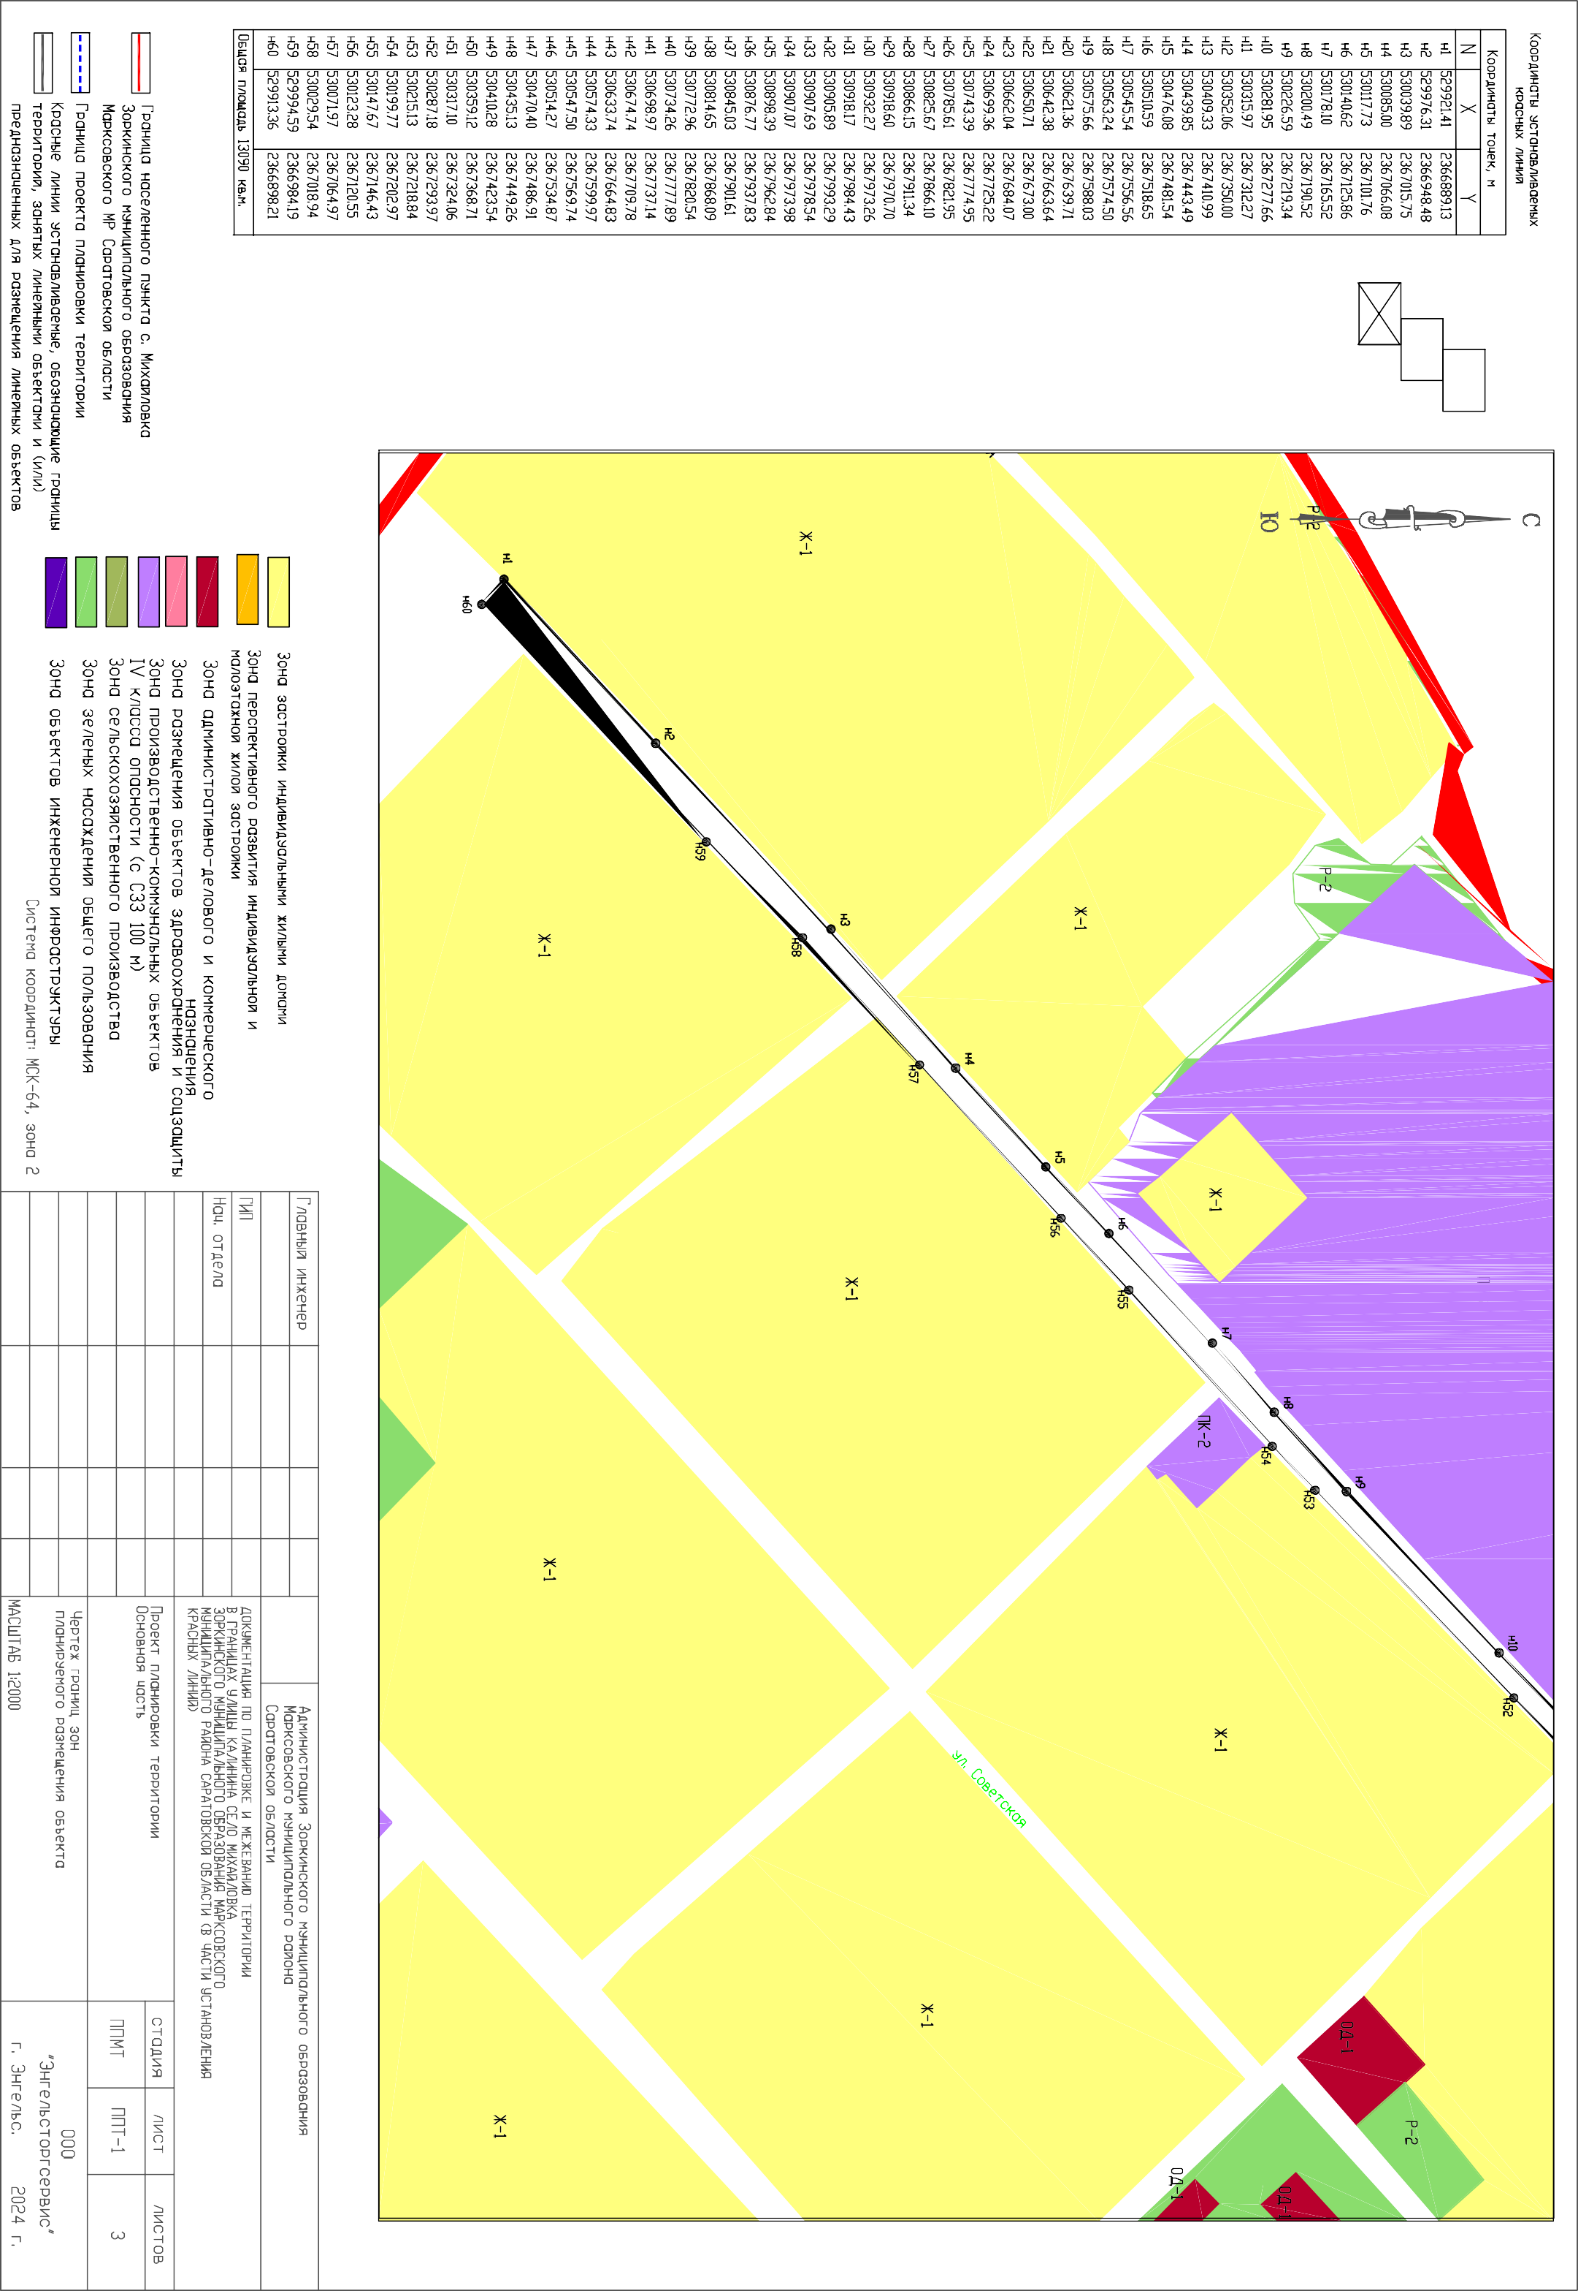

3

2

1

Территориальные зоны

Жилые зоны

Условные обозначения